 | STAATSCOURANT | Nr. 46632
 | STAATSCOURANT | 17 november
 | STAATSCOURANT | 2021
 | Officiële uitgave van het Koninkrijk der Nederlanden sinds 1814.

Regeling van de Minister van Binnenlandse Zaken en Koninkrijksrelaties van 15 november 2021, houdende een vijfde wijziging van de Tijdelijke regeling verkiezingen covid-19
De Minister van Binnenlandse Zaken en Koninkrijksrelaties;
Gelet op de artikelen 2c, eerste lid, 9, vierde lid, 16, vierde lid, 22d, tweede lid, 23g, eerste lid, 23l, eerste lid, 28, eerste en tweede lid, van de Tijdelijke wet verkiezingen covid-19 en artikel 41, tweede lid, van het Tijdelijk experimentenbesluit stembiljetten en centrale stemopneming;
Besluit:

ARTIKEL I
De Tijdelijke regeling verkiezingen covid-19 wordt als volgt gewijzigd:
A
In artikel 1 worden onder verlettering van de onderdelen a en b tot b en e drie onderdelen ingevoegd:
a. face shield: een persoonlijk beschermingsmiddel, gemaakt van doorzichtig kunststof, dat de gebruiker voor zijn gezicht draagt;
c. mondkapje: voorwerp dat op grond van zijn ontwerp bestemd is om te worden gedragen en in ieder geval de mond en de neusgaten volledig te bedekken teneinde de verspreiding van virussen en andere ziektekiemen tegen te gaan;
d. mondneusmasker: een chirurgisch mondneusmasker dat voldoet aan NEN-EN 14683, type IIR;
B
In artikel 3 wordt ‘tweede, derde en vijfde lid’ vervangen door ‘tweede en derde lid’.
C
Artikel 5 komt te luiden:
1. In het stemlokaal gelden de volgende hygiënemaatregelen:
a. Personen van dertien jaar en ouder dragen in het stemlokaal een mondkapje.
b. In afwijking van onderdeel a dragen de leden van het stembureau en de personen, bedoeld in artikel N 5 van de Kieswet, in het stemlokaal een mondneusmaker. Een lid van het stembureau dat zich achter een kuchscherm bevindt, kan in plaats van een mondneusmasker een face shield dragen.
c. In het stemlokaal draagt ieder die schoonmaakwerkzaamheden verricht wegwerphandschoenen.
2. Het lid van een stembureau dat bij de ingang van het stemlokaal de in artikel 9, zesde lid, van de Tijdelijke wet verkiezingen covid-19 genoemde taak verricht, draagt een mondneusmasker.
3. De verplichting in het eerste lid, onderdeel a, geldt niet voor:
a. personen die vanwege een beperking of een ziekte geen mondkapje kunnen dragen;
b. begeleiders van personen met een verstandelijke beperking, voor zover deze personen van het door begeleiders dragen van een mondkapje ernstig ontregeld raken, en voor personen die spreken met iemand die vanwege een auditieve beperking moet kunnen spraakafzien; en
c. personen aan wie gevraagd wordt krachtens een wettelijke bepaling hun mondkapje af te zetten om zich te identificeren met een document als bedoeld in artikel 1 van de Wet op de identificatieplicht op het moment van identificatie.
4. Op of voor de tafel van het stembureau en waar nodig elders in het stemlokaal wordt tussen een lid van het stembureau en een kiezer een kuchscherm geplaatst.
D
Artikel 11e komt te luiden:
1. Op de locatie waar het gemeentelijk stembureau voor vervroegd stemmen de stemopneming verricht en de zitting tot vaststelling van de uitslag houdt, gelden de volgende maatregelen:
a. Personen van dertien jaar en ouder dragen een mondkapje.
b. In afwijking van onderdeel a dragen de leden van het gemeentelijk stembureau voor vervroegd stemmen een mondneusmasker.
c. Degene die schoonmaakwerkzaamheden verricht op de locatie, draagt daarbij wegwerphandschoenen.
2. Artikel 5, derde lid, is van overeenkomstige toepassing.
E
Artikel 11f komt te luiden:
1. Op de locatie waar het hoofdstembureau zitting houdt, dragen personen van dertien jaar en ouder een mondkapje. Deze verplichting geldt niet voor personen, indien deze een vaste zit- of staanplaats innemen.
2. Artikel 5, derde lid, is van overeenkomstige toepassing.
F
Artikel 11h komt te luiden:
1. Op de locatie waar het centraal stembureau zitting houdt, dragen personen van dertien jaar en ouder een mondkapje. Deze verplichting geldt niet voor personen, indien deze een vaste zit- of staanplaats innemen.
2. Artikel 5, derde lid, is van overeenkomstige toepassing.
G
Artikel 11k komt te luiden:
1. Op de locatie waar het gemeentelijk stembureau de stemopneming verricht en de zitting tot vaststelling van de uitslag houdt, gelden de volgende maatregelen:
a. Personen van dertien jaar en ouder dragen een mondkapje.
b. In afwijking van onderdeel a dragen de leden van het gemeentelijk stembureau en de personen, bedoeld in artikel 27 van het Tijdelijk experimentenbesluit stembiljetten en centrale stemopneming, een mondneusmasker.
c. Degene die schoonmaakwerkzaamheden verricht op de locatie, draagt daarbij wegwerphandschoenen.
2. Artikel 5, derde lid, is van overeenkomstige toepassing.
H
De Bijlage behorende bij artikel 2 wordt als volgt gewijzigd:
1. In de tabel die deel uitmaakt van de inhoudsopgave wordt boven de rij van Model D een rij ingevoegd die is opgenomen in onderdeel A van Bijlage I bij deze regeling.
2. Voor Model D wordt een model ingevoegd dat is opgenomen in onderdeel B van Bijlage I bij deze regeling.
3. Model G-2 wordt vervangen door het gelijknamige model dat is opgenomen in onderdeel C van Bijlage I bij deze regeling.

ARTIKEL II
In de Bijlage van de Tijdelijke experimentenregeling centrale stemopneming wordt model I vervangen door het gelijknamige model dat is opgenomen in Bijlage II van deze regeling.

ARTIKEL III
Deze regeling treedt in werking met ingang van de dag na de datum van uitgifte van de Staatscourant waarin zij wordt geplaatst.
Deze regeling zal met de toelichting in de Staatscourant worden geplaatst.
De Minister van Binnenlandse Zaken en Koninkrijksrelaties,
K.H. Ollongren

BIJLAGE I BEHORENDE BIJ ARTIKEL I, ONDERDEEL H

A
Model C-5 | Art. 9 lid 5 Tijdelijke wet | Gezondheidscheck voor de kiezer die bij het stemmen voor de Tweede Kamerverkiezing hulp vraagt aan het stembureau

B
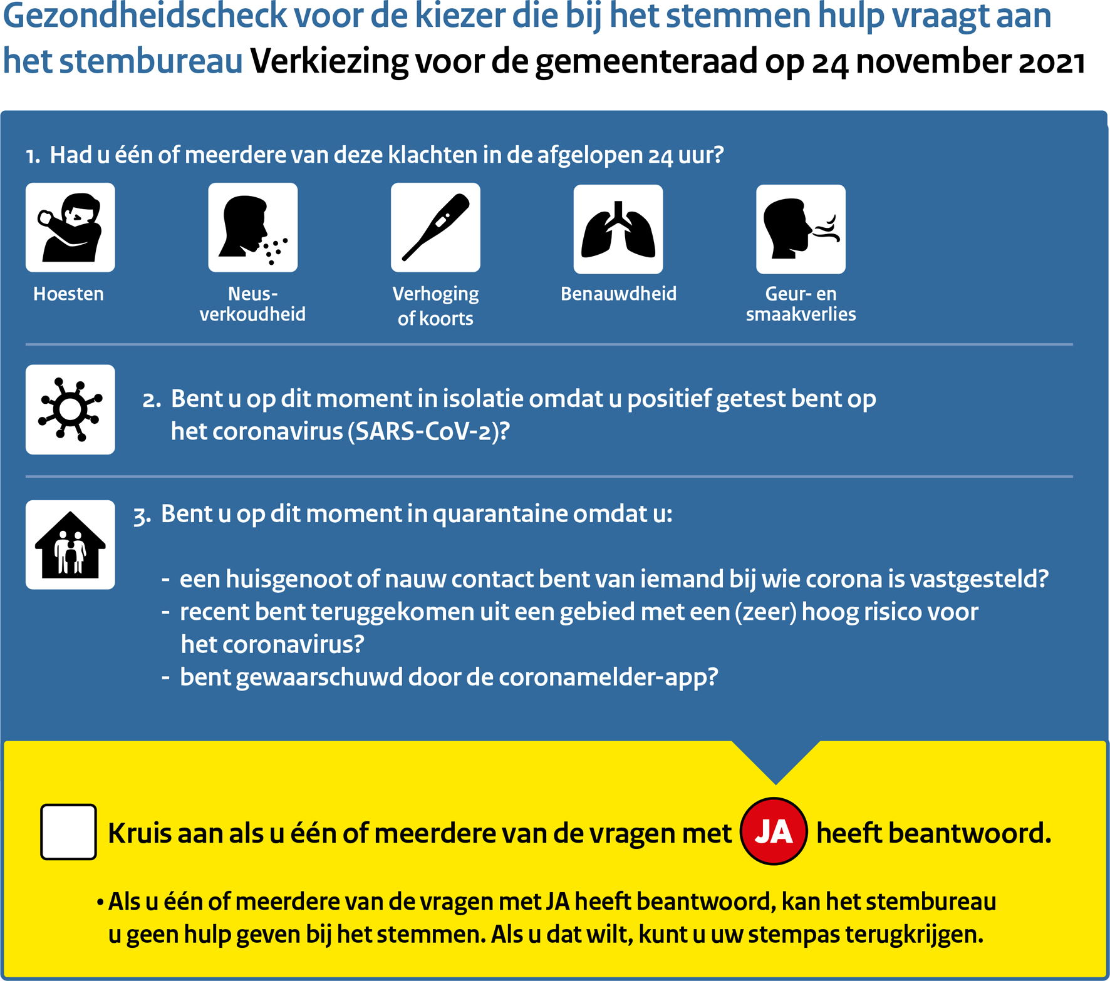

C
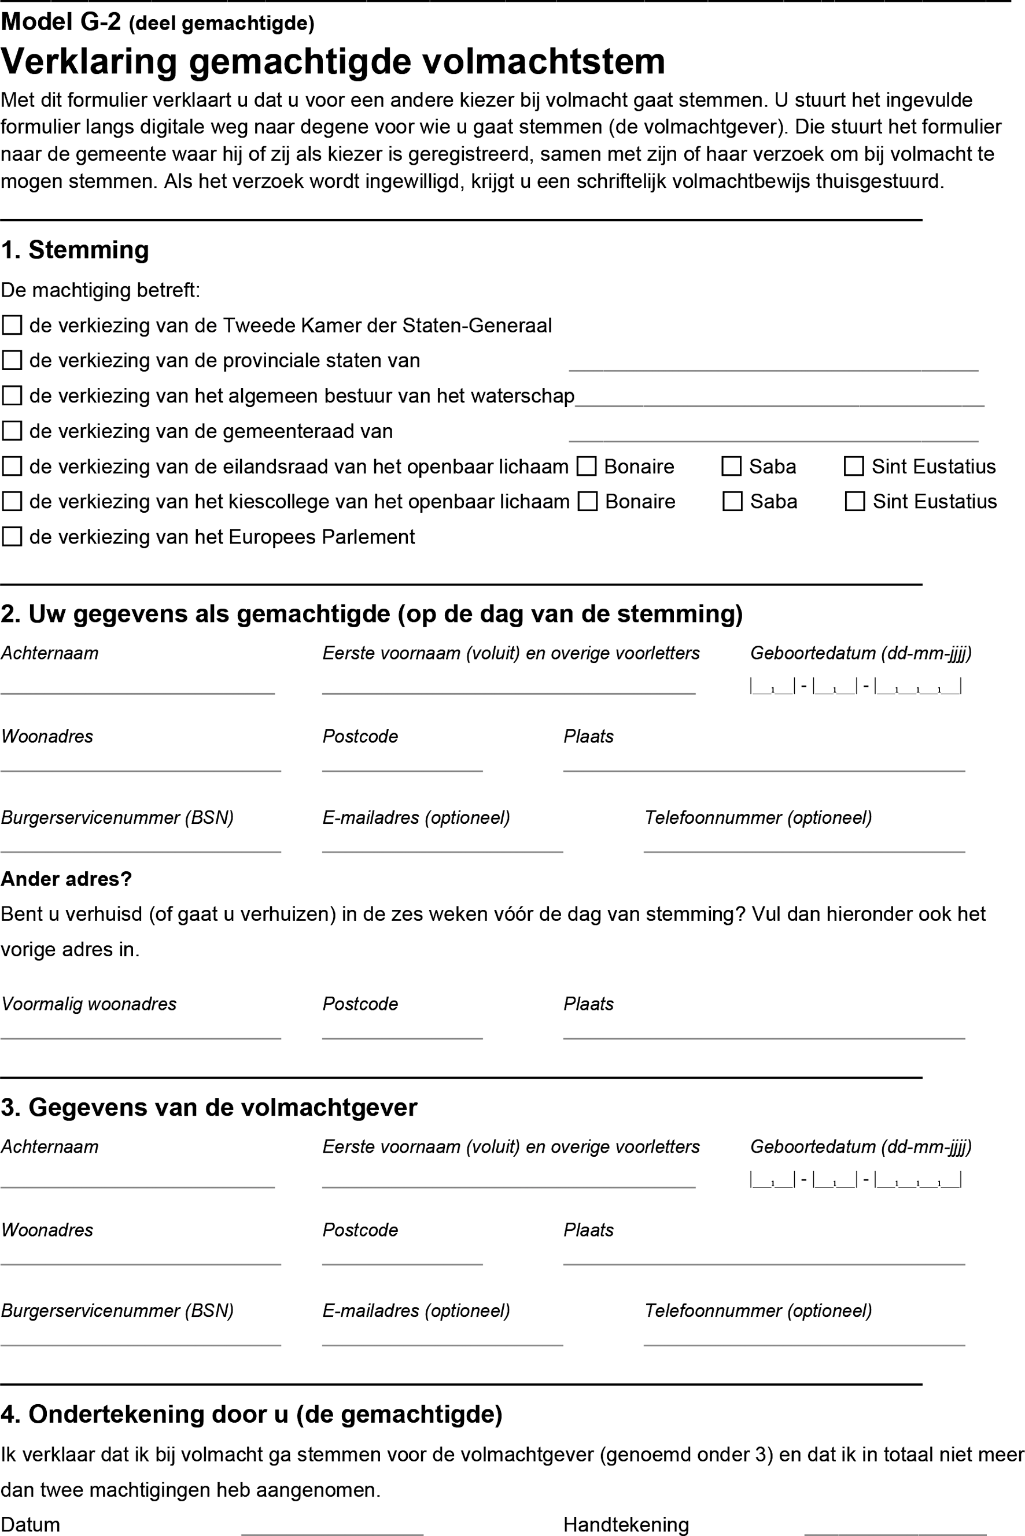

BIJLAGE II BEHORENDE BIJ ARTIKEL II
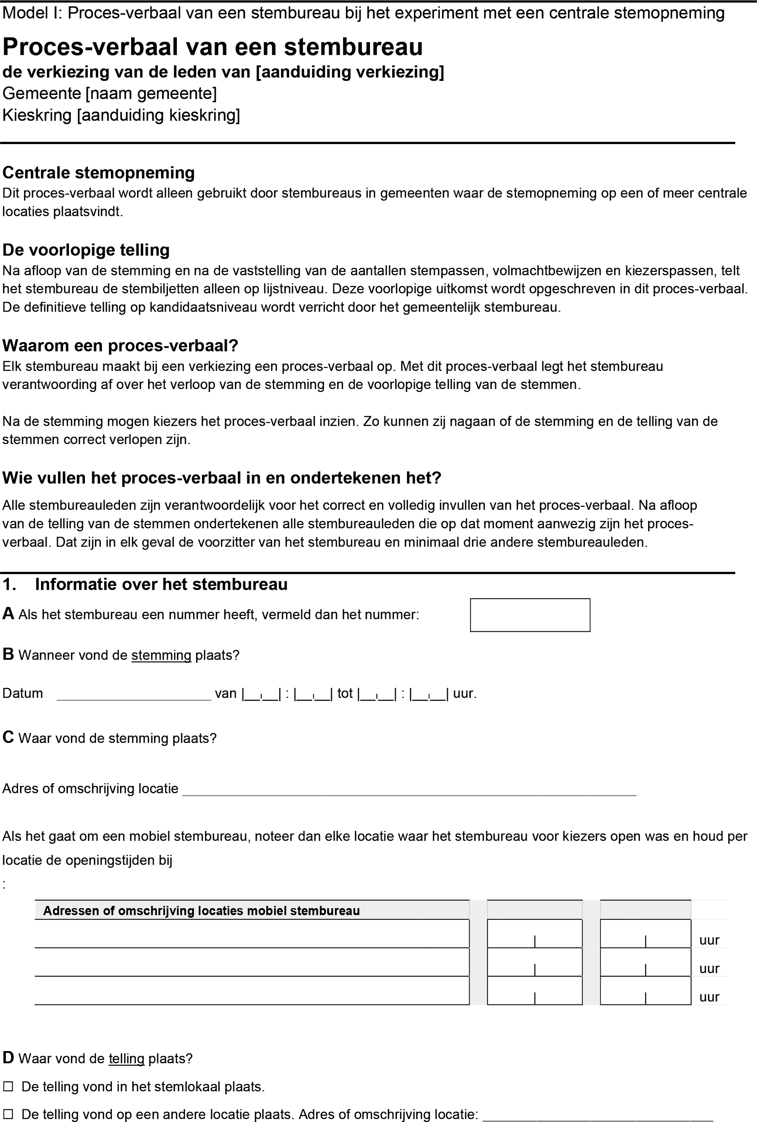
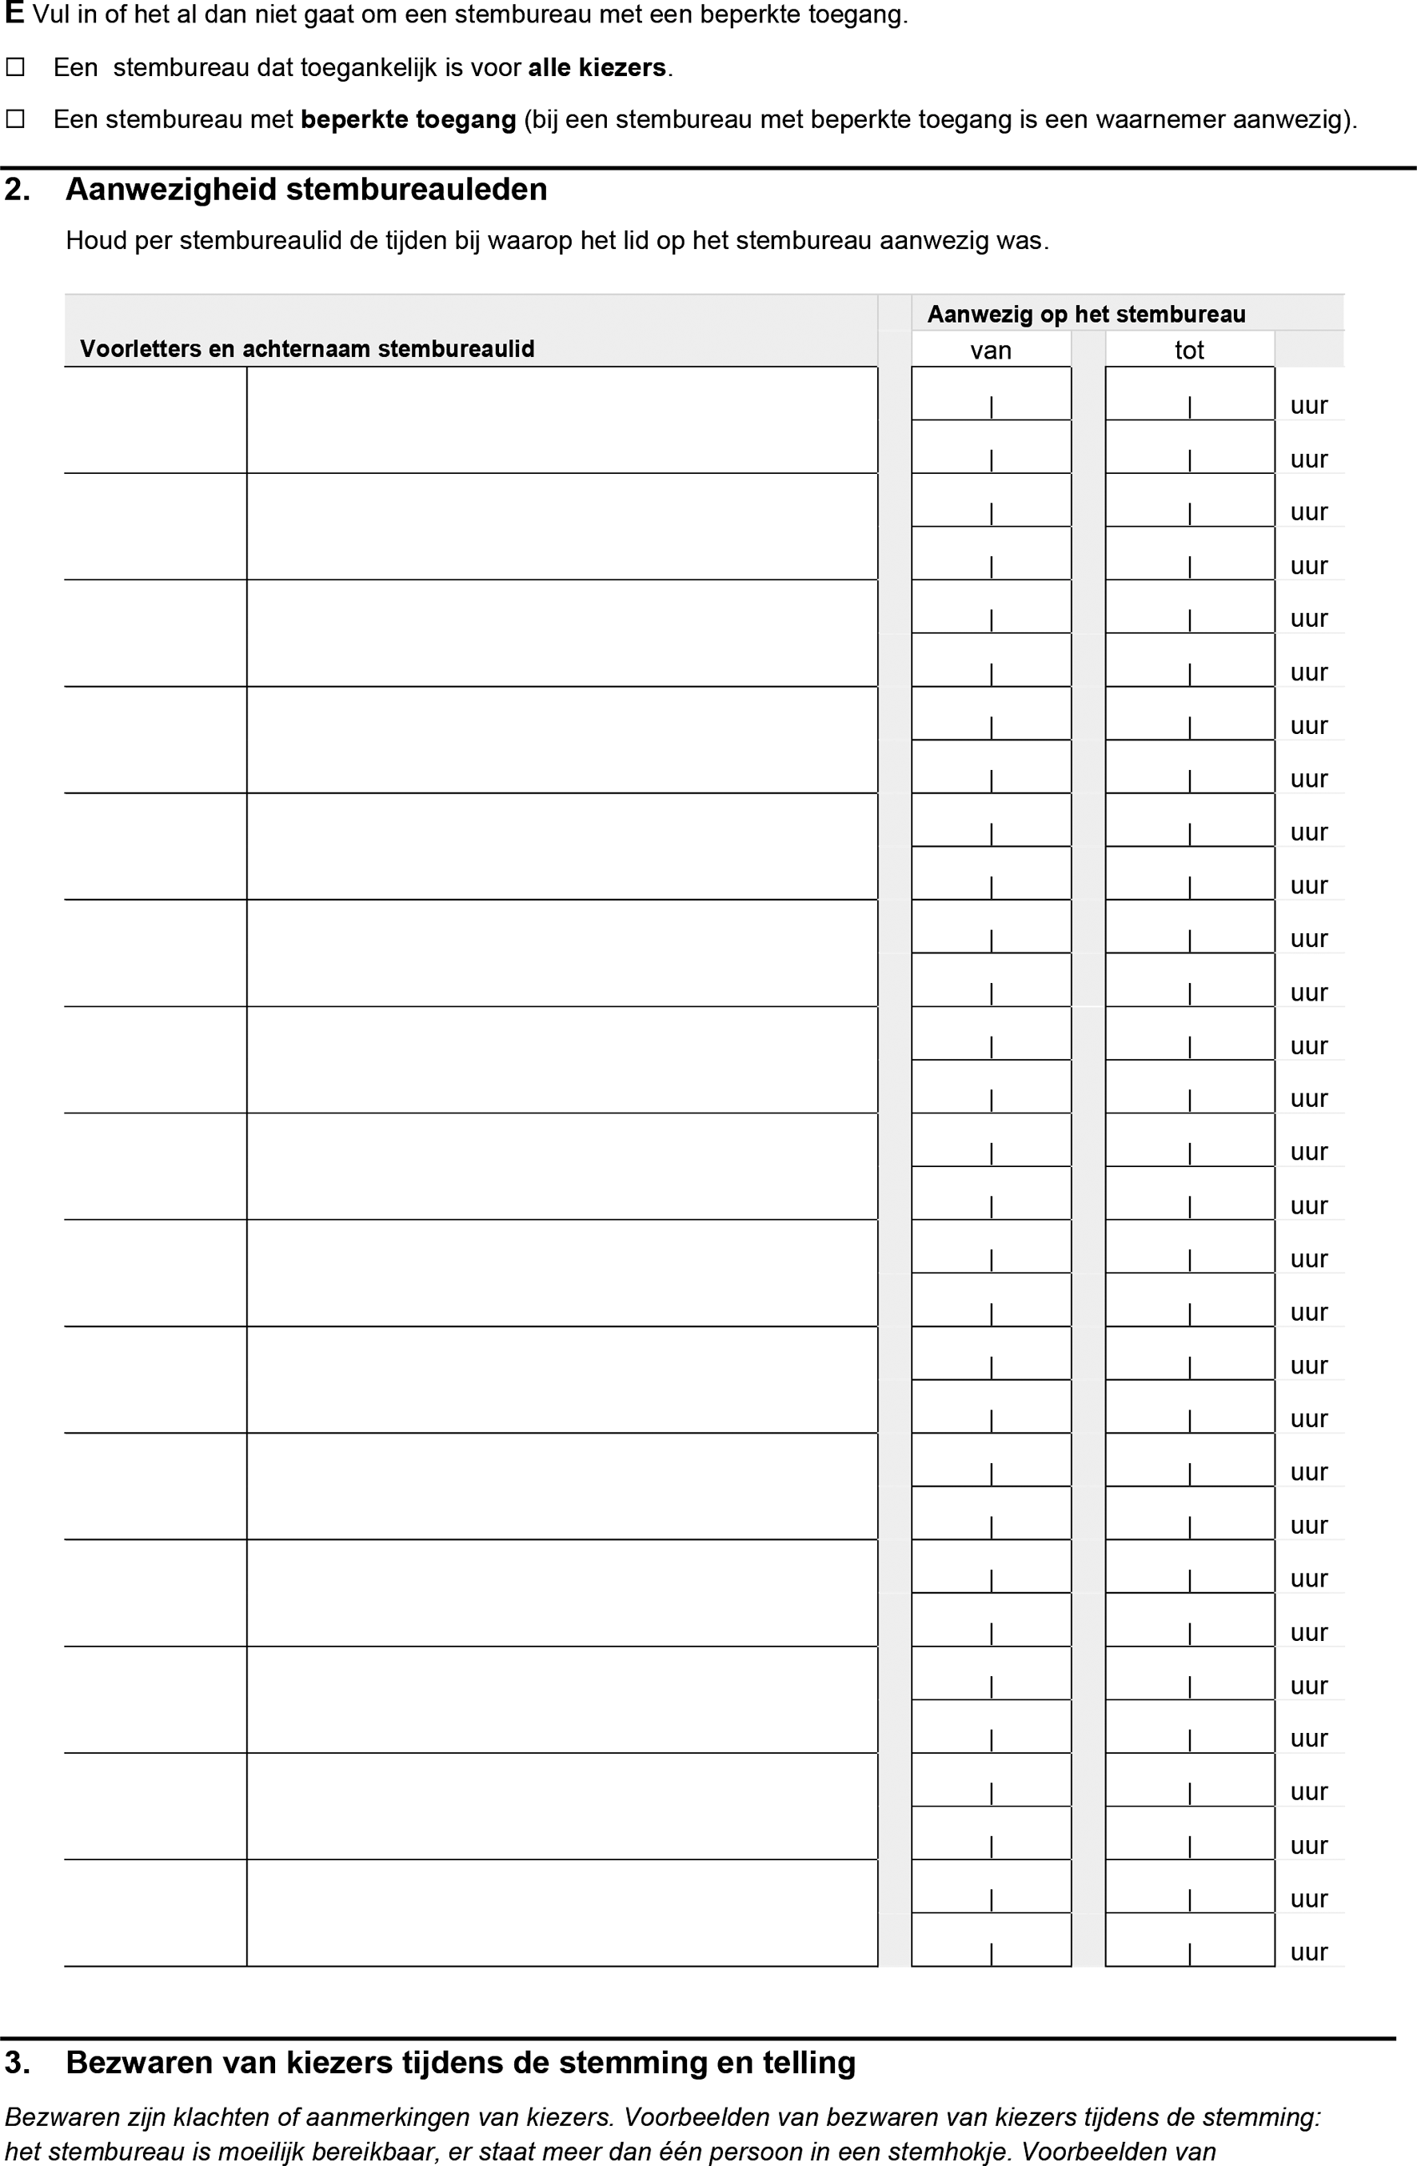
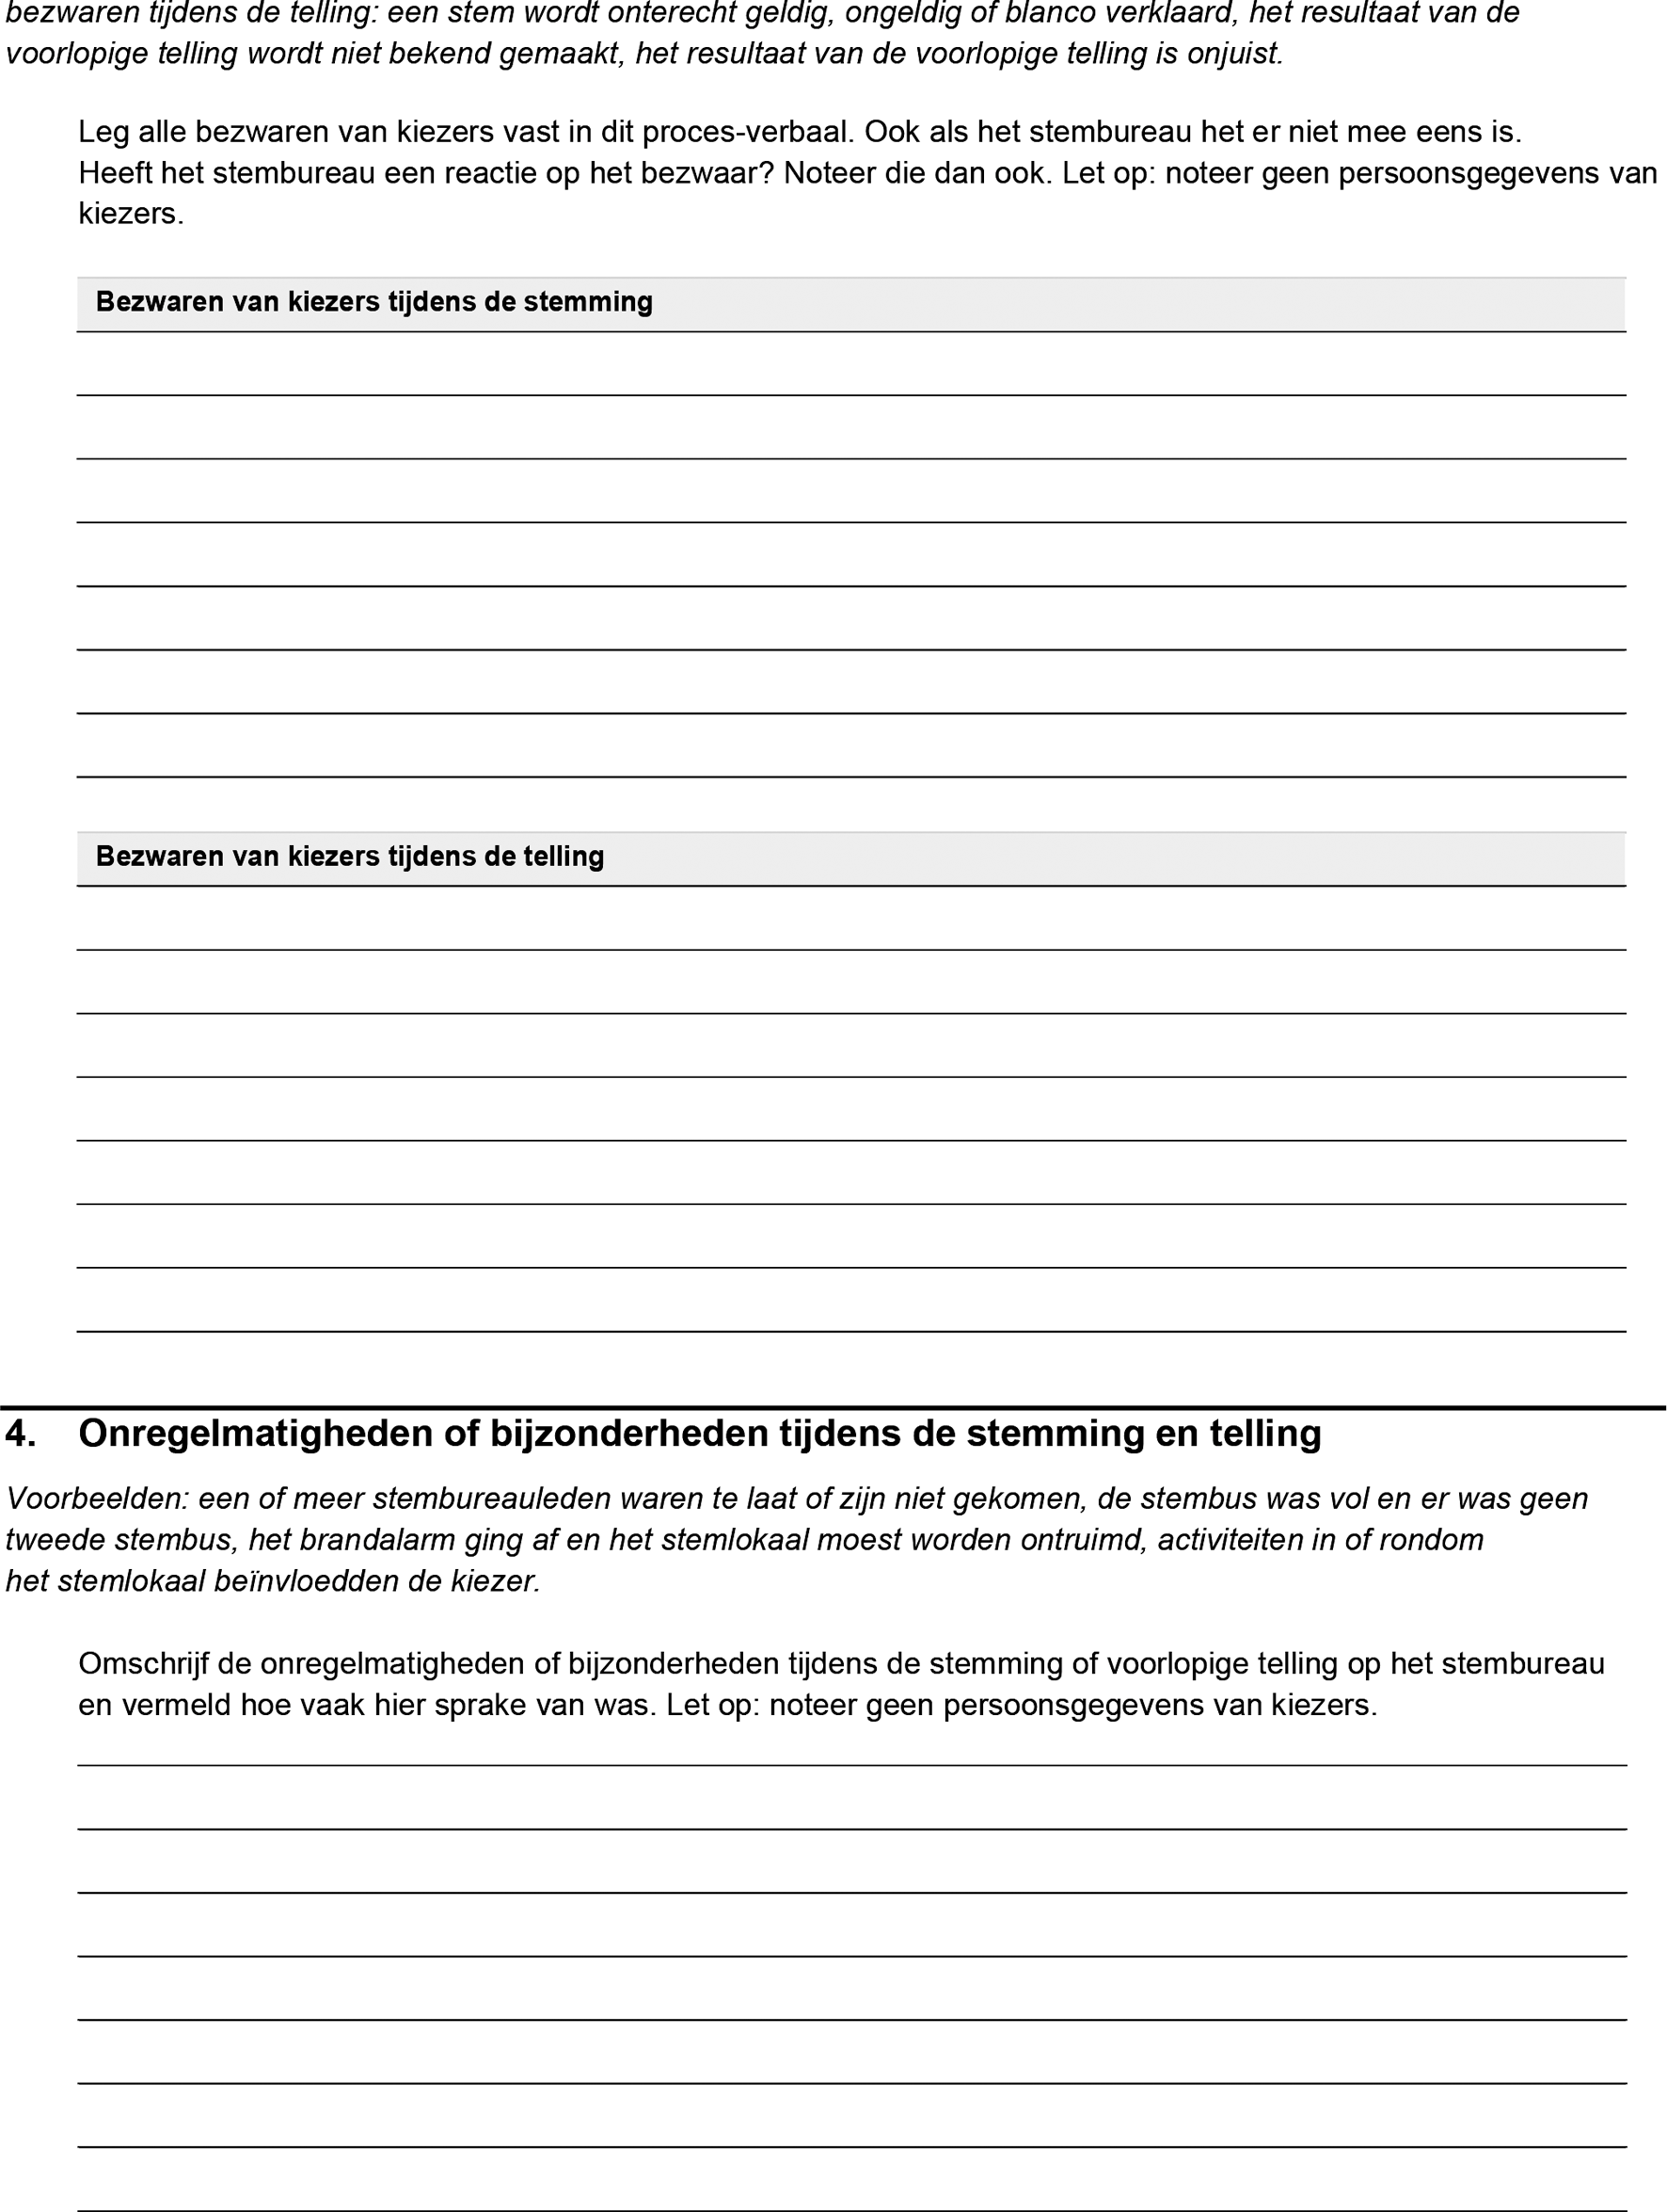
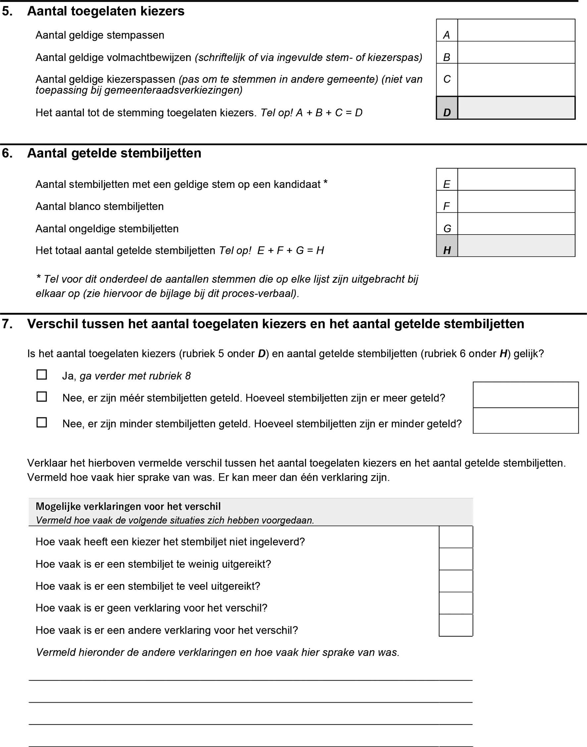
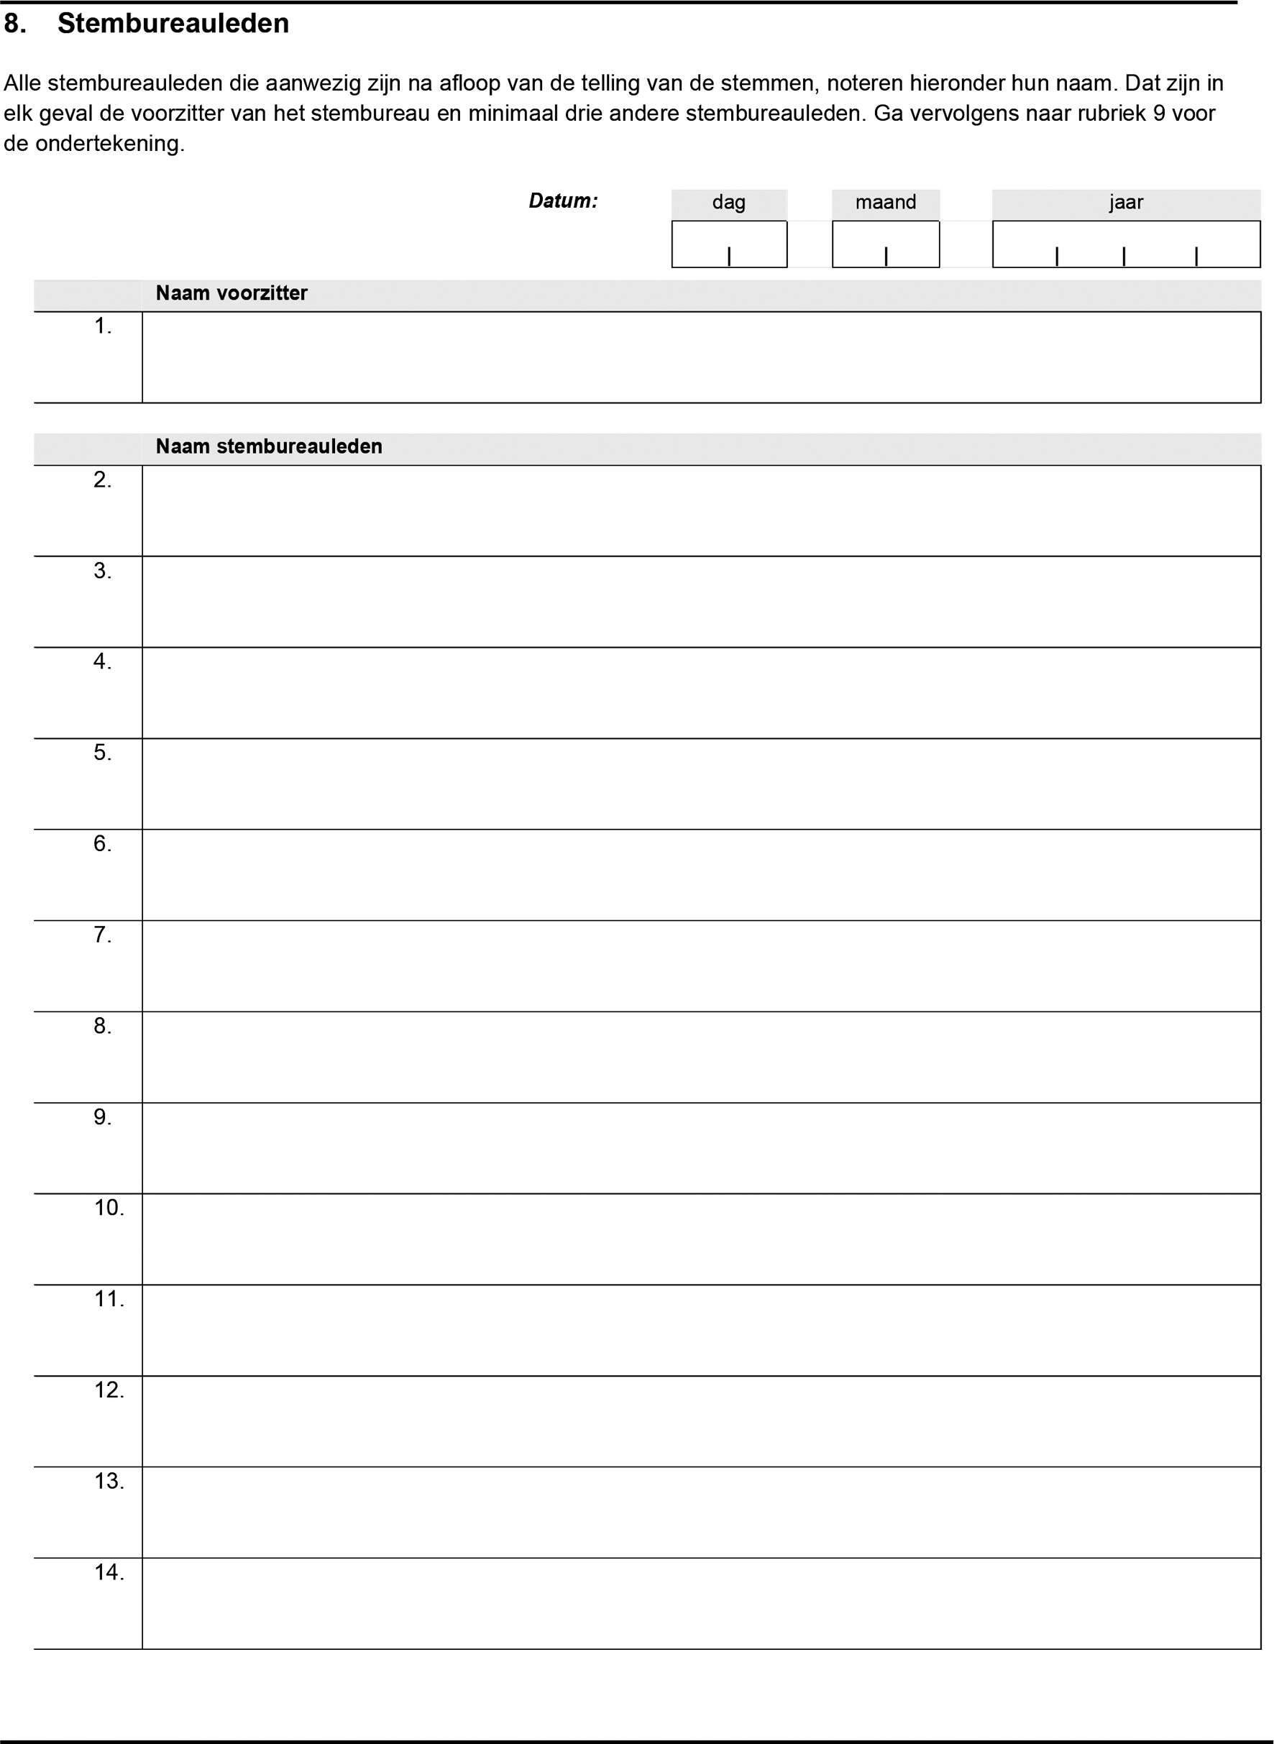
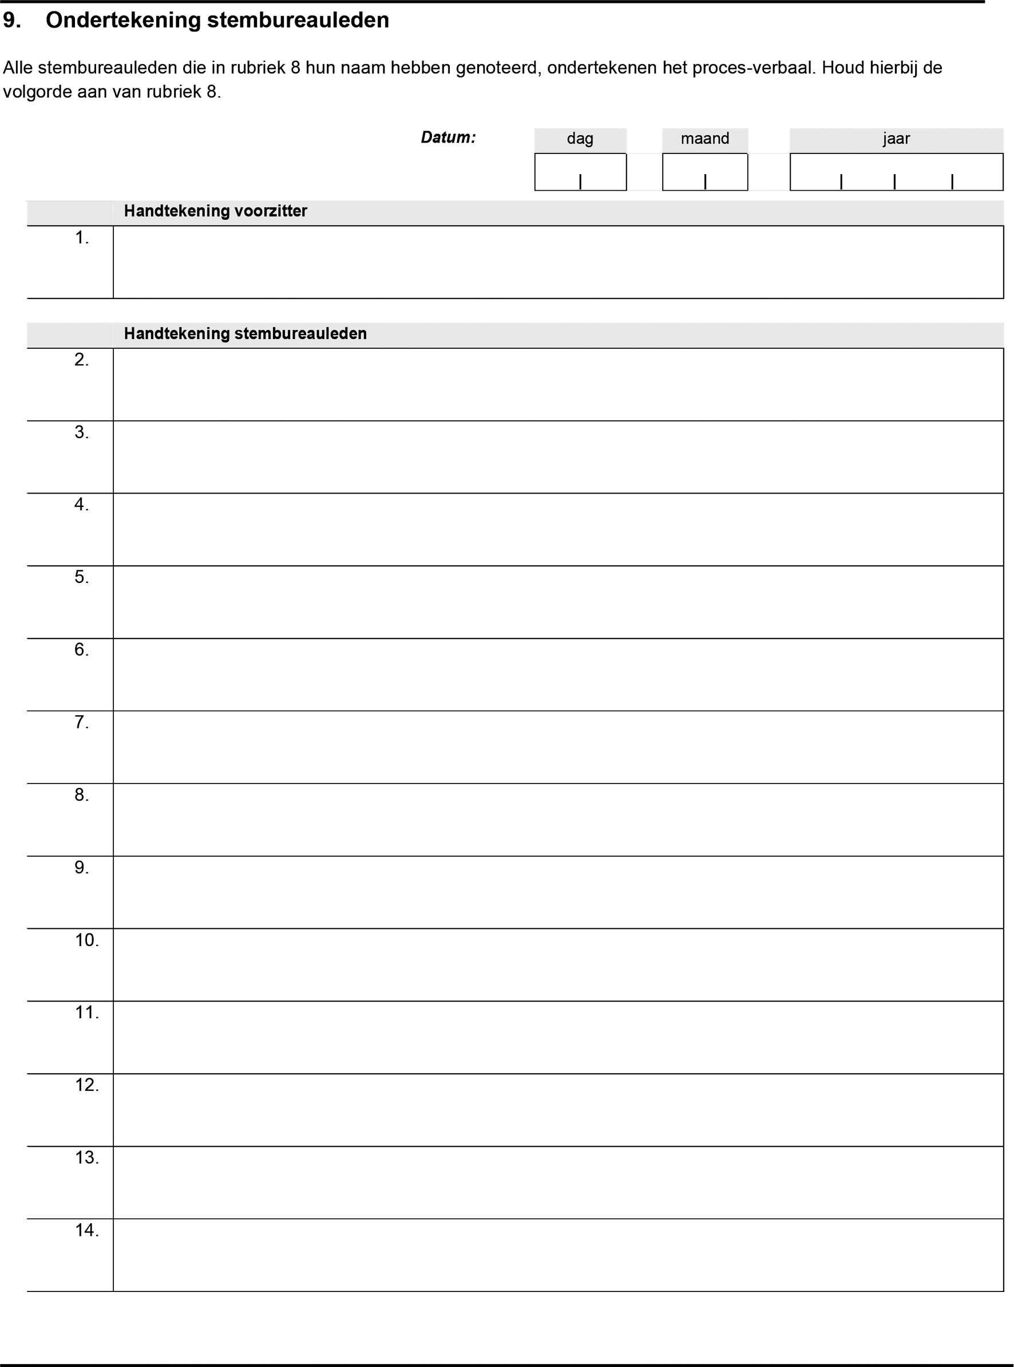
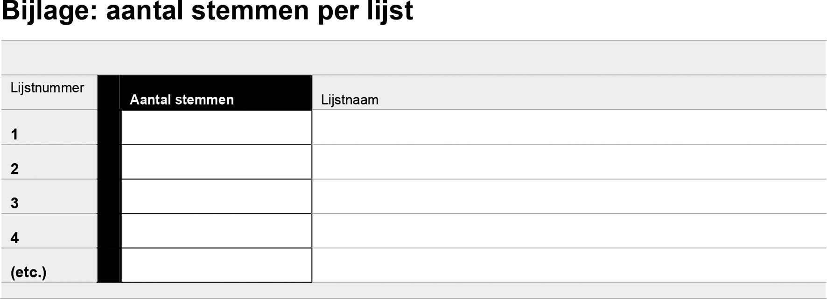

TOELICHTING

Algemeen

1. Inleiding
De Tijdelijke wet verkiezingen covid-19 heeft tot doel het mogelijk te maken dat er verkiezingen als bedoeld in de Kieswet worden georganiseerd en gehouden met inachtneming van de maatregelen die noodzakelijk zijn om verspreiding te voorkomen van het nieuwe coronavirus (SARS-CoV-2), dat de ziekte covid-19 kan veroorzaken. In de Tijdelijke regeling verkiezingen covid-19 wordt worden deze maatregelen nader uitgewerkt. Onderhavige regeling tot wijziging van de Tijdelijke regeling verkiezingen covid-19 is primair gericht op de verkiezingen in verband met een gemeentelijke herindeling die op 24 november 2021 in enkele gemeenten in Nederland worden gehouden.

2. Inhoud van de regeling
Gelet op de gewijzigde epidemiologische situatie geldt er op grond van de Tijdelijke regeling maatregelen covid-19 per 6 november 2021 een plicht tot het dragen van een mondkapje in openbare binnenruimten, maar die maatregel is niet van toepassing op het verkiezingsproces.1 De verplichting tot het dragen van een mondkapje op locaties waar een stembureau, een gemeentelijk stembureau (voor vervroegd stemmen), een hoofdstembureau en een centraal stembureau zitting hebben zal, in lijn met de landelijke maatregelen, worden voorgeschreven op grond van deze regeling. De reden om de verplichting voor te schrijven op grond van deze regeling is dat handhaving in dat geval geschiedt door de leden van de respectieve stembureaus en niet, zoals bij de Tijdelijke regeling maatregelen covid-19, door politie en buitengewoon opsporingsambtenaren. Naast de mondkapjesverplichting voor kiezers, geldt er voor de leden van het (gemeentelijk) stembureau (voor vervroegd stemmen) en tellers een verplichting tot het dragen van een mondneusmasker. De verplichtingen zijn op dezelfde wijze geregeld als het geval was bij de verkiezing voor de leden van de Tweede Kamer in maart 2021.
In de voorgaande wijziging van de Tijdelijke regeling verkiezingen covid-19 is de gezondheidscheck uit de Tijdelijke wet verkiezingen covid-19 in alle gevallen buiten toepassing verklaard.2 Naar aanleiding van de gewijzigde epidemiologische situatie wordt de gezondheidscheck nu weer van toepassing voor de situatie dat een kiezer bijstand verlangt van een lid van het stembureau om zijn stem uit te brengen. Ook dit is op dezelfde wijze geregeld als het geval was bij de verkiezing voor de leden van de Tweede Kamer in maart 2021.
Tot slot worden er twee modellen opnieuw vastgesteld omdat deze een (kleine) omissie bevatten.

3. Administratieve lasten
Uit deze regeling vloeien geen administratieve lasten voort. Voor zover de daarin voorgestelde maatregelen een verhoging van de administratieve lasten met zich brengen, vloeien deze volledig voort uit de Tijdelijke wet verkiezingen covid-19.

4. Inwerkingtreding
De voorgestelde maatregelen en modellen zullen worden gebruikt bij de herindelingsverkiezingen van 24 november 2021. Opdat de modellen tijdig daaraan voorafgaand beschikbaar zijn, treedt deze regeling in afwijking van het systeem van de vaste verandermomenten in werking met ingang van de dag na de datum van uitgifte van de Staatscourant waarin zij wordt geplaatst.

5. Consultatie en advies
Gelet op het korte tijdpad – inwerkintreding van de mondkapjesverplichting op grond van de Tijdelijke regeling maatregelen covid-19 vond plaats per 6 november 2021 – tot de herindelingsverkiezingen op 22 tot en met 24 november heeft er geen consultatie plaatsgevonden over deze regeling. Bovendien betreft grootste deel van deze regeling – het invoeren van de verplichting tot het dragen van een mondkapje dan wel een mondneusmasker – in principe een technische wijziging, aangezien de verplichting voortvloeit uit de invoering hiervan in de Tijdelijke regeling maatregelen covid-19.

Artikelsgewijs

Artikel I

A (Art. 1)
In verband met het nieuwe artikel 5, eerste lid, van deze regeling zijn in artikel 1 in de onderdelen a, c en e de definities van een face shield, een mondkapje en een mondneusmasker toegevoegd. De definitie van een mondkapje is gelijk aan die in de Tijdelijke regeling maatregelen covid-19.

B (Art. 3)
Het vervallen van de verwijzing van artikel 9, vijfde lid, zorgt ervoor dat de gezondheidscheck opnieuw weer geldt voor de situatie dat een kiezer bijstand verlangt van een lid van het stembureau om zijn stem uit te brengen. De kiezer kan het model in de bijlage invullen of het betreffende stembureaulid kan desgewenst de vragen uit het model mondeling stellen aan de kiezer.

C (Art. 5)
Artikel 5 regelt het gebruik van persoonlijke beschermingsmiddelen in en bij het stemlokaal. De verplichting uit het huidige eerste lid (het dragen van wegwerphandschoenen door ieder die schoonmaakwerkzaamheden verricht) blijft gehandhaafd en wordt neergelegd in het eerste lid, onderdeel c. De verplichting tot het dragen van een mondkapje dan wel mondneusmasker in en bij het stemlokaal gold, in lijn met de landelijke maatregelen, per 15 oktober 2021 niet langer meer op grond van de Tijdelijke regeling verkiezingen covid-19. Nu de verplichting tot het dragen van een mondkapje landelijk weer is ingevoerd voor publieke binnenruimten, wordt het dragen van een mondkapje dan wel mondneusmasker ook opnieuw voorgeschreven bij verkiezingen. Op grond van artikel 5, eerste lid, onder a, zijn personen van dertien jaar en ouder verplicht om een mondkapje te dragen in het stemlokaal. Stembureauleden en tellers zijn op grond van artikel 5, eerste lid, onderdeel b, verplicht een mondneusmasker te dragen. Hetzelfde geldt ingevolge artikel 5, tweede lid, voor het lid van het stembureau dat bij de ingang van het stemlokaal staat. Voor stembureauleden geldt een uitzondering: indien zij zich achter een kuchscherm bevinden, kunnen zij er ook voor kiezen een face shield te dragen in plaats van een mondneusmasker.
In navolging van de Tijdelijke regeling maatregelen covid-19 kent deze regeling ook enkele uitzonderingen op de verplichting een mondkapje te dragen. Deze zijn neergelegd in het derde lid. Zo zijn personen die vanwege een beperking of een ziekte geen mondkapje kunnen dragen daar niet toe verplicht. Ook kan het stembureau een kiezer vragen het mondkapje tijdelijk af te doen met het oog op diens identificatie als bedoeld in artikel J 24, eerste lid, van de Kieswet.
Het huidige tweede lid wordt vernummerd tot het vierde lid.

D en F (Art. 11e en 11k)
Deze artikelen regelen de hygiënemaatregelen en het gebruik van persoonlijke beschermingsmiddelen bij de zitting van het gemeentelijk stembureau en het gemeentelijk stembureau voor vervroegd stemmen. Gedurende de zitting is het dragen van een mondkapje verplicht voor personen van dertien jaar en ouder. Voor de leden van het gemeentelijk stembureau (voor vervroegd stemmen) en tellers geldt de verplichting om een mondneusmasker te dragen. De verplichting tot het dragen van wegwerphandschoenen geldt voor personen die schoonmaken op de locatie. Op grond van het derde lid zijn de uitzonderingen voor het dragen van een mondkapje uit artikel 5, derde lid, van overeenkomstige toepassing verklaard.

E en G (Art. 11f en 11h)
Deze artikelen regelen de hygiënemaatregelen en het gebruik van persoonlijke beschermingsmiddelen bij de openbare zittingen van het hoofdstembureau en het centraal stembureau. Voor zowel de leden van het hoofd- dan wel centraal stembureau als het publiek geldt dat zij een mondkapje dragen wanneer zij fysiek aanwezig zijn bij de zitting. Op de momenten dat deze personen zitten op een vaste zit- of staanplaats is het dragen van een mondkapje voor hen niet verplicht. Zij dragen dus een mondkapje op de momenten dat ze zich verplaatsen. Op grond van het derde lid zijn de uitzonderingen voor het dragen van een mondkapje uit artikel 5, derde lid, van overeenkomstige toepassing verklaard.

Artikel II
In de Tijdelijke experimentenregeling centrale stemopneming wordt model I opnieuw vastgesteld gelet op een kleine omissie in het eerdere model.
De Minister van Binnenlandse Zaken en Koninkrijksrelaties,
K.H. Ollongren

1 Stcrt. 2021, 46176.
2 Stcrt. 2021, 43600.

